Инструкция по подключению к тестовой базе
«АИС «Отходы – Транспортирование»

Запуск системы
Для запуска Системы требуется запустить веб-браузер Google Chrome (версии не ниже 61.0.3163.100) и выполнить ввод в адресной строке адреса
https://wmais.tko-inform.ru/wm/login.html
(Рисунок 1).
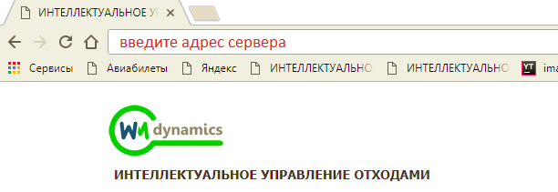
Рисунок 1. Запуск Системы
Авторизация пользователя
После запуска Системы активируется режим авторизации пользователя. В открывшейся форме необходимо ввести имя пользователя и пароль (назначаются каждому пользователю администратором Системы) и нажать на кнопку 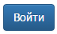 (Рисунок 2) и ввести логин и пароль администратора системы
login: test
pass: test

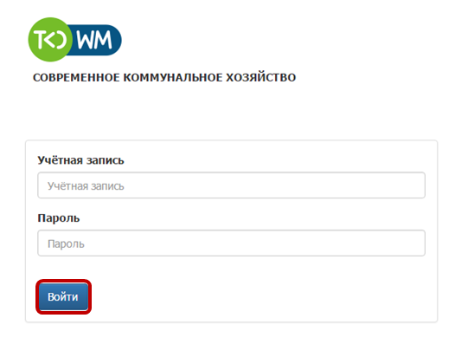
Рисунок 2. Авторизация пользователя
В случае соответствия введенных данных учетной записи одного из пользователей Системы, будет выполнен вход в «Отходы – Транспортирование» от имени данного пользователя. При этом набор доступных функций Системы определяется набором ролей пользователя, выполнившего вход. Функционал администратора доступен пользователям с ролью «Администратор».
В случае, если введенные данные не соответствуют ни одной учетной записи, выдается предупреждение и вход в «Отходы – Транспортирование» не выполняется (Рисунок 3).
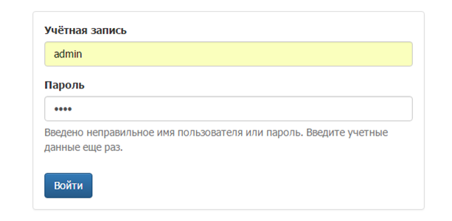
Рисунок 3. Ошибка входа в систему
В данном случае следует проверить введенные данные, либо обратиться к администратору Системы.

Порядок проверки работоспособности
Система готова к работе, если на мониторе отображено главное окно АРМ администратора и отсутствуют формы сообщений об ошибках.

Завершение работы
Для завершения работы с Системой необходимо нажать на кнопку «Выйти», расположенную в правой верхней части главного окна Системы (Рисунок 4).
Рисунок 4. Завершение работы в Системе

